**UNVERSIDAD NACIONAL AUTÓNOMA DE MÉXICO**

**FACULTAD DE INGENIERÍA**

**LABORATORIO DE DOCENCIA**

**LABORATORIOS DE COMPUTACIÓN SALAS A Y B**

**“PSEUDOCÓDIGO”**

***PROFESORA****:* ING. KARINA GARCÍA MORALES

***ASIGNATURA****:* FUNDAMENTOS DE PROGRAMACIÓN

***GRUPO****:* 1121

***PRÁCTICA****:* 5

**ALUMNO**: CABRERA LUNA SEBASTIÁN

**SEMESTRE: 2018**

**FECHA DE ENTREGA: 25-septiembre-2018**

**CALIFICACIÓN: _______**

**Objetivo**

Elaborar pseudocódigos que representen soluciones algorítmicas empleando la sintaxis y semántica adecuadas.

**Desarrollo**

Estudiaremos el concepto de pseudocódigo, como se emplea y unos ejemplos

**Conceptos**

**Pseudocódigo:**

Es la representación escrita de un algoritmo, es lo que precede al código.

**Sintaxis de un pseudocódigo:**

Un pseudocódigo tiene una estructura definida y tiene como elementos los siguientes

***INICIO, FIN, LEER y ESCRIBIR;*** Éstas palabras siempre van escritas en mayúsculas.

**Sangría**:

Es un espacio que se deja al principio de los diferentes pasos para poder diferenciarlos

**Tipos de datos en pseudocódigos**

Cuando declaramos una variable indicamos el tipo de dato que es, mismo que puede ser ENTERO, REAL, BOLEANO, CARÁCTER, o CADENA

a: ENTERO

Y cuando queremos darle un valor a esa variable se le llama inicializar variable como, por ejemplo:

A->1

También si queremos declarar una variable ocupamos la palabra reservada LEER

**Notación de camello**

Se utiliza para indicar palabras diferentes haciendo uso de mayúsculas, por ejemplo, para sacar 2 promedios:

PromInicial

promFinal

***Actividad en clase***

INICIO

A: ENTERO

ESCRIBIR “Selecciona tu sabor de helado favorito: 1-Chocolate 2- Vainilla 3-Fresa”

SELECCIONAR (a) EN

CASO 1 ->

ESCRIBIR “El helado será de chocolate"

CASO 2 ->

ESCRIBIR “El helado será de vainilla"

CASO 3 ->

ESCRIBIR “El helado será de fresa"

DEFECTO->

ESCRIBIR “Opción inválida"

FIN SELECCIONAR

FIN

**Ciclos hacer mientras y para**

**-Ciclo hacer mientras:**

Se va a ejecutar por lo menos 1 vez

**-Ciclo mientras:**

Nunca se va a ejecutar si no cumple la condición

**Funciones**

Cuando el problema es muy grande se hace uso de las funciones, que consisten en dividir el problema en procesos individuales para facilitar su desarrollo

En un pseudocodigo tambien se usan dos asteriscos (**) para indicar una nota que solo el programador puede leer, suelen ser notas y ni siquiera la computadora las procesa.

En la siguiente imagen vemos ejemplificados tanto funciones como los asteriscos

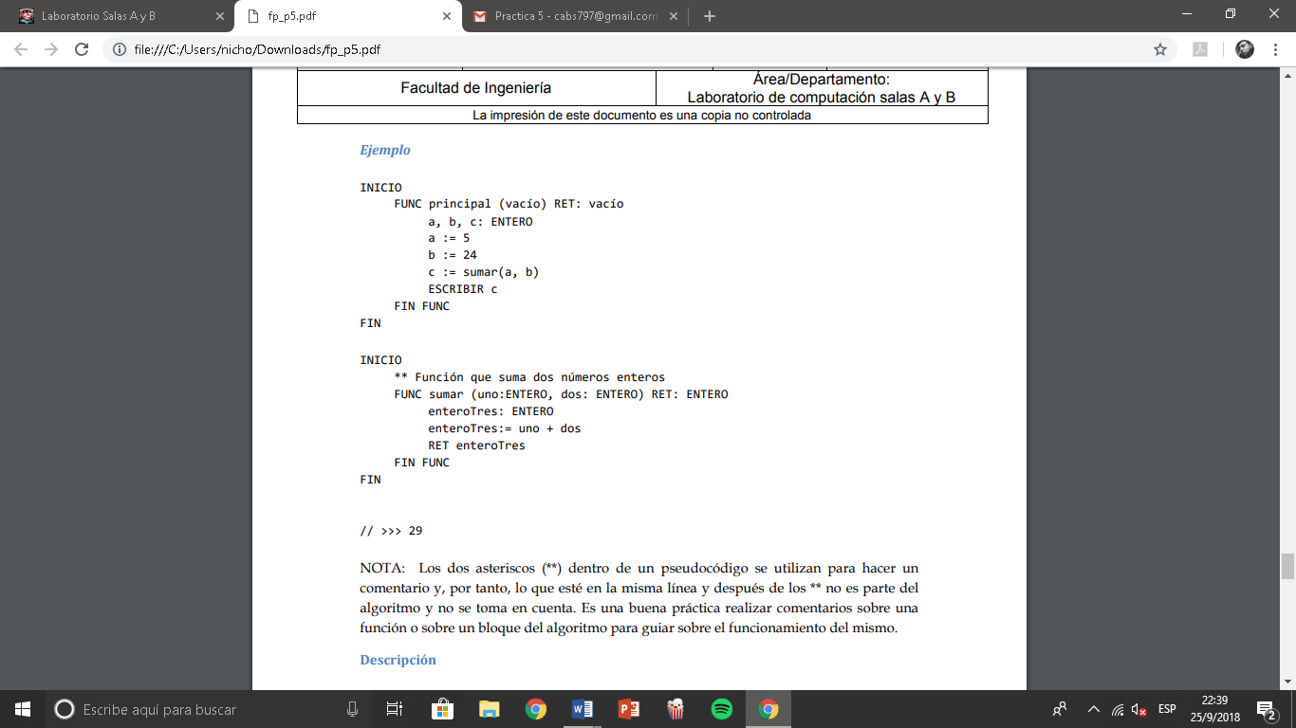

Carrrera carreraAlumno: CADENA

#Cta

Nombre

Utilizamos notación de camello

Tipos de datos

Facultad:Reg

**Actividades de tarea**

**Realizar los pseudocódigos de los ejercicios vistos en la práctica 4**

**a)**

INICIO

N1, N2: REALES

LEER N1, N2

SUMA: N1+N2

RESTA: N1-N2

MULTIPLICACION: N1*N2

DIVISION: N1/N2

ESCRIBIR “El resultado de cada operación respectivamente es” SUMA, RESTA, MULTIPLICACION, DIVISION

FIN

**b)**

INICIO

A: ENTERO

A🡨 1

ESCRIBIR “Selecciona tu deporte preferido: 1-Soccer 2- Fútbol Americano 3-Natación”

SELECCIONAR (a) EN

CASO 1 ->

ESCRIBIR “Tu deporte preferido es Soccer"

CASO 2 ->

ESCRIBIR “Tu deporte preferido es Fútbol Americano"

CASO 3 ->

ESCRIBIR “Tu deporte preferido es Natación"

DEFECTO->

ESCRIBIR “Opción inválida"

FIN SELECCIONAR

FIN

**C)**

INICIO

n: ENTERO

LEER n

1<=n<=10; Sí

La del 1=n*1

La del 2=n*2

La del 3=n*3

La del 4=n*4

La del 5=n*5

La del 6=n*6

La del 7=n*7

La del 8=n*8

La del 9=n*9

La del 10=n*10

;No: Ir a FIN

ESCRIBIR: “LA TABLA DE TU NÚMERO ES” La del 1, La del 2, La del 3, La del 4, la del 5, La del 6, La del 7, La del 8, La del 9, La del 10

FIN

***Bibliografía***

*-Metodología de la programación. Osvaldo Cairó, tercera edición, México D.F., Alfaomega 2005.*

*-Metodología de la programación a través de pseudocódigo. Miguel Ángel Rodríguez Almeida, primera edición, McGraw Hill*